МІСЦЕВЕ САМОВРЯДУВАННЯ

ВИКОНАВЧИЙ КОМІТЕТ ПОКРОВСЬКОЇ МІСЬКОЇ РАДИ
ДНІПРОПЕТРОВСЬКОЇ ОБЛАСТІ

П Р О Е К Т Р І Ш Е Н Н Я

Про розподіл та попереднє визначення площ прибудинкових територій багатоквартирних будинків в кварталі, обмеженому вулицями Чайкіної Лізи, Незалежності, Освіти, для їх утримання, благоустрою та прибирання
__________________________________________

Розглянувши звернення ОСББ «НАДІЯ-27» щодо закріплення за багатоквартирним будинком № 27 по вул. Чайкіної Лізи в м. Покров прибудинкової території, на підставі Порядку розподілу та попереднього визначення площ прибудинкових територій житлових будинків в м. Покров для утримання, благоустрою та прибирання, затвердженому рішенням міської ради від 31.05.2016 № 12, керуючись ст. 7 Закону України «Про особливості здійснення права власності у багатоквартирному будинку», ст. 26 Закону України «Про місцеве самоврядування в Україні», виконком міської ради

В И Р І Ш И В:

1. Затвердити попередній розподіл та визначення площ прибудинкових територій житлових будинків в кварталі, обмеженому вулицями Чайкіної Лізи, Незалежності, Освіти міста Покров, для їх утримання, благоустрою та прибирання згідно додатку.

2. Об’єднанням співвласників багатоквартирних житлових будинків, управляючим компаніям, МКП «ЖЕО» керуватися в роботі по прибиранню та сезонному санітарному очищенню закріплених територій кварталу даним рішенням та схемою розподілу прибудинкових територій.

3. Контроль за виконанням цього рішення покласти на заступника міського голови Чистякова О. Г.

Ломова З.П., 4-32-46

Додаток
до рішення виконкому
№ __від «__»_________ 2016р.

Попередній розподіл та визначення площ прибудинкових територій житлових будинків в м. Покров для їх утримання, благоустрою та прибирання.

Квартал, обмежений вулицями

Чайкіної Лізи, Незалежності, Освіти

Умовні позначення:

Sж/к.- загальна площа житлового кварталу;

Lж/к.- довжина житлового кварталу;

b ж.к. – ширина житлового кварталу;
k – загальна кількість квартир житлового кварталу;
kⁿ –кількість квартир в окремому житловому будинку;
Sзаб.б.ⁿ - площа забудови під будинком, будівлею або спорудою кварталу;
Sзаб. – загальна площа забудови під житловими будинками будівлями та спорудами;
Sпр. – загальна площа прибудинкової території;
Sпр.1кв. – площа прибудинкової території на одну квартиру;
Sпр.(n)ж/б – площа прибудинкової території, закріплена за кожним багатоквартирним житловим будинком (n-кількість квартир в будинку).

Розрахунок:

Sж/к. = Lж/к х b ж.к .= 141 х 168 = 23688 м²;

Sзаб. = Sзаб.б.¹ + Sзаб.б.²…+ Sзаб.б.ⁿ = 438 + 580 + 1214+798+ 1226 + 644 = 4900 м²;

Sпр. = Sж/к.- Sзаб. = 23688 – 4900 = 18788 м²;
- k = k¹ + k²…+ kⁿ = 28+35+60+50+70 = 243 квартири;

Sпр.1кв. = Sпр./ k. = 18788/243 = 77,32 м²;
- Sпр.(28)ж/б = Sпр.1кв. х kⁿ = 77,32 х 28 = 2165 м²;
- Sпр.(35)ж/б = Sпр.1кв. х kⁿ = 77,32 х 35 = 2706 м²;
- Sпр.(50)ж/б = Sпр.1кв. х kⁿ = 77,32 х 50 = 3866м²;
- Sпр.(60)ж/б = Sпр.1кв. х k ⁿ= 77,32 х 60 = 4639 м²;
- Sпр.(70)ж/б = Sпр.1кв. х k ⁿ= 77,32 х 70 = 5412 м².

№ п/п | Назва вулиці | № ж/б | Кільк-ть квартир в ж/б  kⁿ | Площа забудови Sзаб.б.ⁿ (м²) | Площа прибуд. територ Sпр.ж/б (м²)
1 | Л. Чайкіної | 19 | 28 | 438 | 2165
2 | Л. Чайкіної | 21 | 35 | 580 | 2706
3 | Л. Чайкіної | 23 | 60 | 1214 | 4639
4 | Л. Чайкіної | 25 | 50 | 798 | 3866
5 | Л. Чайкіної | 27 | 70 | 1226 | 5412
6 | Нежитлові будівлі і споруди | - | - | 644 | -
 | Всього |  | 243 | 4900 | 18788

СХЕМА

розподілу кварталу, обмежений вулицями
Соборна, Центральна, Чайкіної Лізи, бульваром 35-го мікрорайону

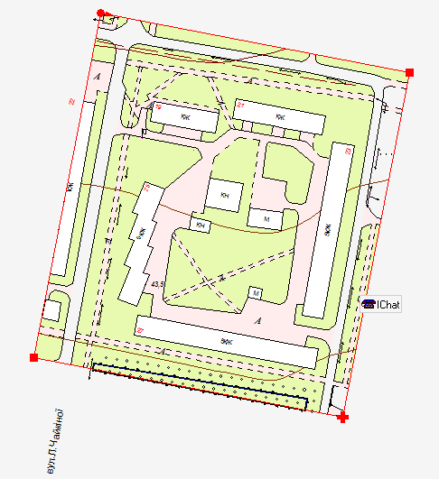

Ломова З.П., 4-32-46

